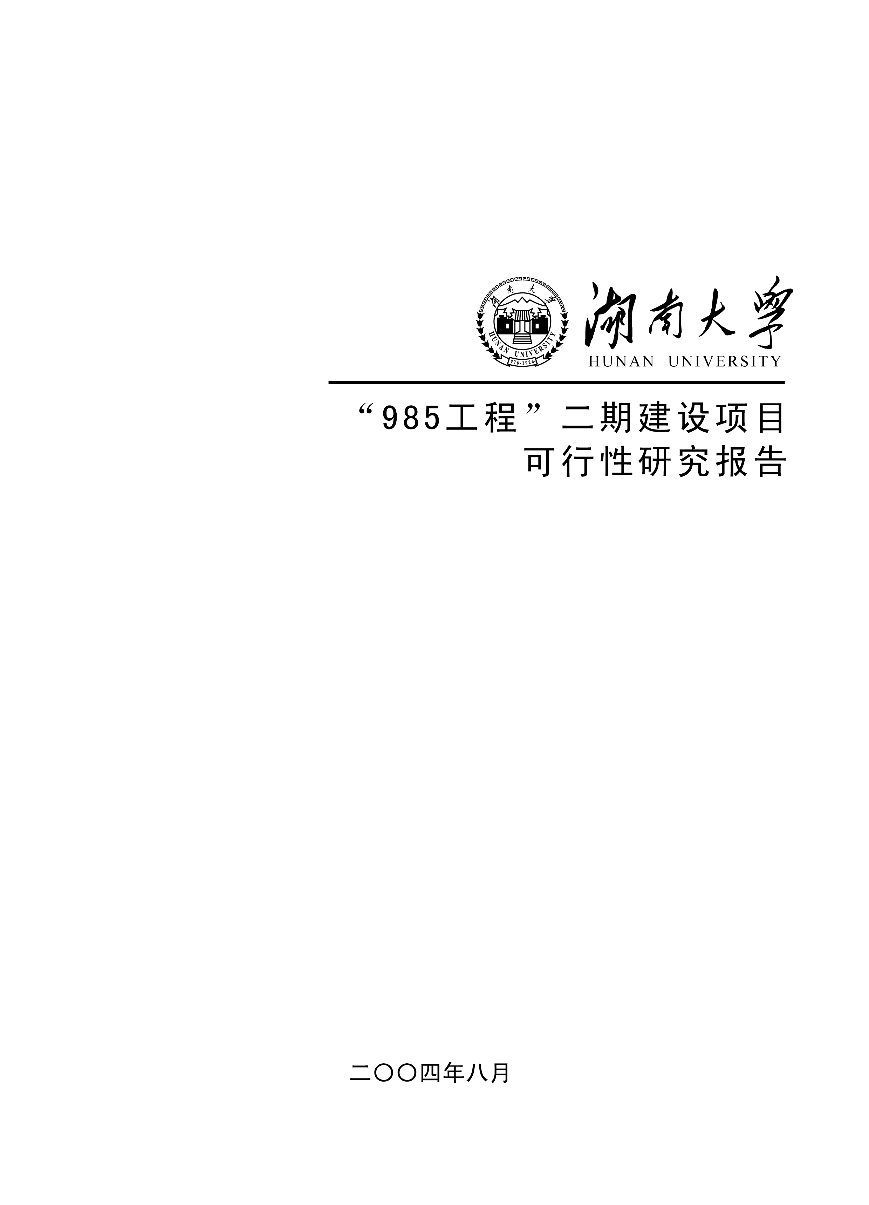

**HUNAN UNIVERSITY**

《DM&BID》

Report 7

|  |  |
| --- | --- |
| **报告名称：** | 朴素贝叶斯模型 |
| **学生姓名：** | 杨超然 |
| **学生学号：** | 202106060220 |
| **专业班级：** | 电商2102班 |
| **学 院：** | 工商管理学院 |
| **指导老师：** | 江资斌 |
| **日 期：** | 2023.3.13 |

目录

一、朴素贝叶斯模型 2

（一）朴素贝叶斯模型简单代码演示 2

二、 朴素贝叶斯案例-肿瘤预测模型 3

（一）读取数据与变量划分 3

（二） 模型搭建 3

2.1划分测试集与训练集 3

2.2构造贝叶斯模型 3

三、 知识小记 4

（一）朴素贝叶斯算法原理 4

（二）二阶贝叶斯 4

2.1二阶贝叶斯公式 4

2.2二阶贝叶斯的简化应用 4

2.3贝叶斯模型的独立性假设 4

# 一、朴素贝叶斯模型

## （一）朴素贝叶斯模型简单代码演示

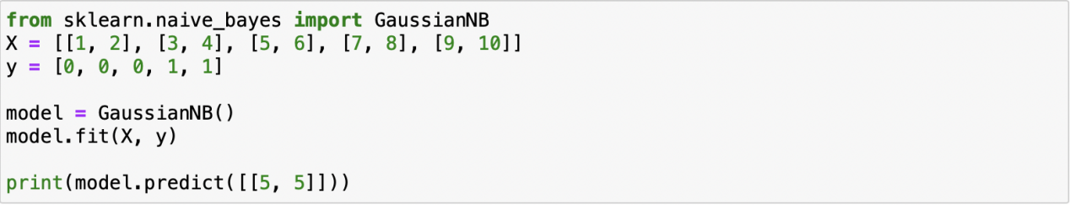

# 朴素贝叶斯案例-肿瘤预测模型

## （一）读取数据与变量划分

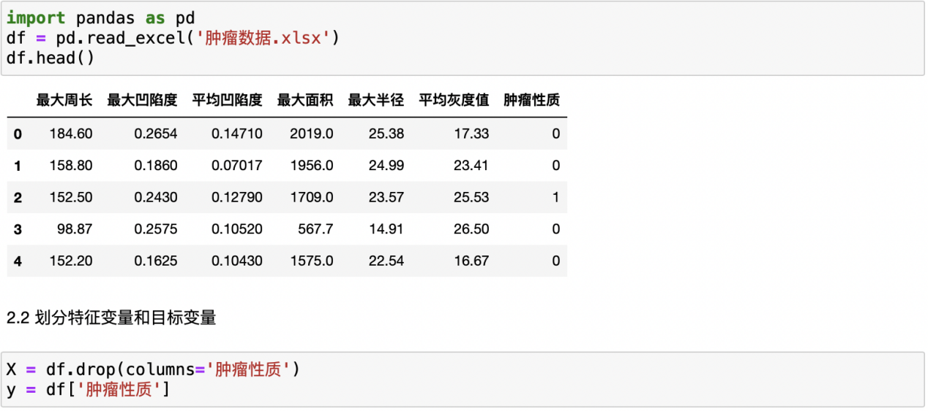

## 模型搭建

2.1划分测试集与训练集



2.2构造贝叶斯模型

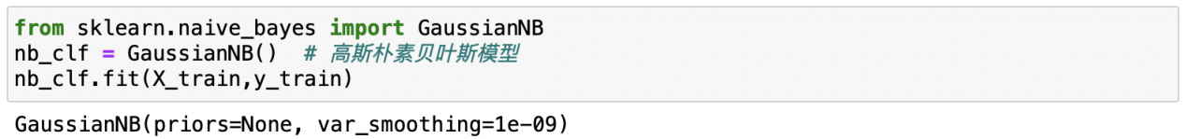

# 知识小记

## （一）朴素贝叶斯算法原理

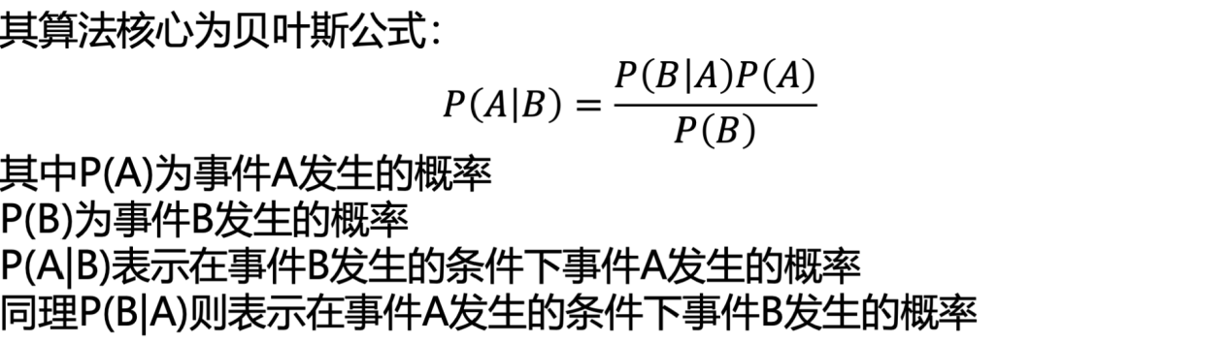

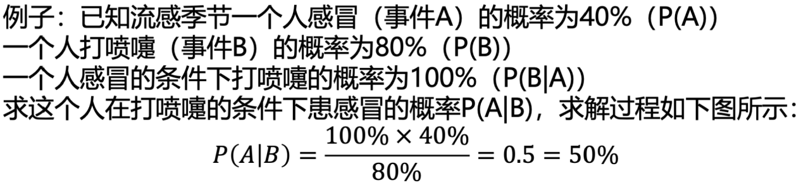

## （二）二阶贝叶斯

2.1二阶贝叶斯公式



2.2二阶贝叶斯的简化应用

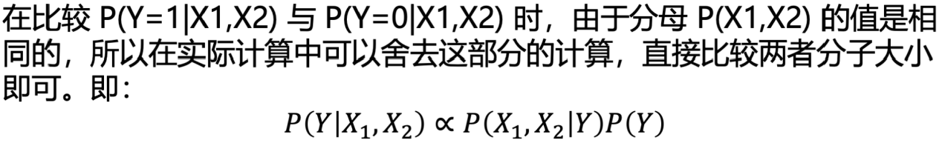

2.3贝叶斯模型的独立性假设

